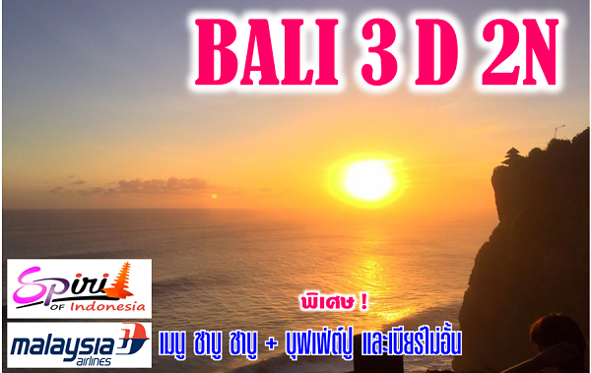

วันแรก สนามบินสุวรรณภูมิ –กัวลาลัมเปอร์ – เดนพาซาร์ (บาหลี) – อูลูวาตู - Kecak Fire Dance (-/-/D)
03.30 น. คณะพร้อมกันที่สนามบินสุวรรณภูมิ ชั้น 4 ผู้โดยสารขาออก เคาน์เตอร์ M ประตู 4 เจ้าหน้าที่คอยให้การต้อนรับและอำนวยความสะดวกให้ท่านก่อนเดินทาง
06.00 น. นำท่านออกเดินทางสู่กรุงกัวลาลัมเปอร์ โดยสายการบิน มาเลเซีย แอร์ไลน์ เที่ยวบินที่ MH797
09.10 น. ถึงสนามบินกรุงกัวลาลัมเปอร์ เพื่อแวะต่อเครื่องสู่ เมืองเดนพาซาร์ (บาหลี)
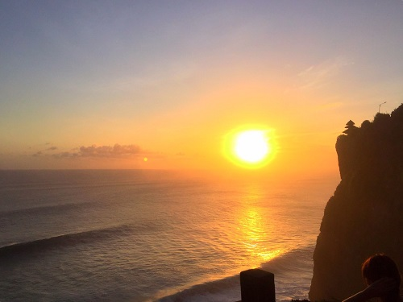
12.00 น. นำท่านเดินทางสู่ เมืองเดนพาซาร์ (บาหลี) โดยสายการบิน มาเลเซีย แอร์ไลน์ เที่ยวบิน MH851
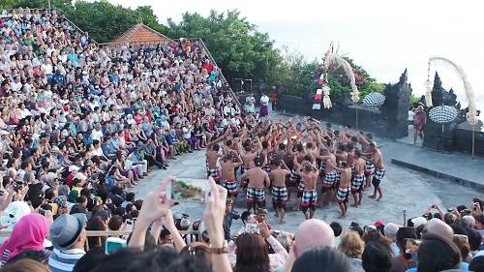
15.05 น. เดินทางถึงสนามบินงูห์ราลัย เกาะบาหลี เมืองเดนพาซาร์เมืองเอกของเกาะหลังจากผ่านการตรวจคนเข้าเมือง เสร็จแล้วนำท่านเดินทางลงไปทางใต้สุดของเกาะเพื่อเยี่ยมชม วัดอูลูวาตู Pura Uluwatu วัดที่ตั้งอยู่บนสุดปลายหน้าผาที่สูงตระหง่านเหนือมหาสมุทรอินเดีย เป็นวัดหลักประจำท้องทะเลที่ชาวบาหลีแทบทุกคนเคารพบูชา สองข้างของวัดมีทางเดินเลียบเลาะหน้าผาให้ท่านได้ชมความงามของหน้าผาสูง เห็นคลื่นซัดเข้าหาฝั่งเป็นประกายฟองสีขาวนวลตัดกับท้องทะเลสีคราม ท่านสามารถมองเห็นทัศนียภาพของเวิ้งอ่าวบาหลีที่ขอดเขาหากันบริเวณทางตอนใต้ได้จากที่นี่นำท่านชมพระอาทิตย์ตกทะเล (ความสวยงามขึ้นอยู่กับอากาศของแต่ละวัน) ที่นี่ถือว่าจุดชมที่สวยงามแห่งหนึ่ง ที่นักท่องเที่ยวชอบมาถ่ายภาพ จากนั้นนำท่านชมระบำไฟ Kecak Dance หรือ Kecak Fire Dance นี้เป็นการแสดงที่ปรับมาจากการร่ายรำประจำดั้งเดิมของบาหลี โดย Wayan Limbak ร่วมกับจิตรกรชาวเยอรมันชื่อ Walter Spies คิดค้นและปรับปรุงการร่ายรำนี้ในปีค.ศ. 1930 ซึ่งเป็นการร่ายรำที่มีการใช้ไฟมาประกอบ และเดินเรื่องด้วยวรรณกรรมฮินดูเรื่องรามายณะ
เย็น บริการอาหารเย็น ณ ภัตตาคาร
นำท่านเข้าสู่ที่พัก LOVE F HOTEL BALI หรือเทียบเท่า ระดับ 4 ดาว

วันที่สอง เทือกเขาเบดูกัล – วัดเบราตาน (วิหารกลางน้ำ) – วิหารตานาห์ลอต - วัดเม็งวี (B/L/D)
เช้า บริการอาหารเช้า ณ ห้องอาหารของที่พัก
หลังอาหารนำท่านจากนั้นนำท่านเดินทางขึ้นสู่ เทือกเขาเบดูกัล เทือกเขาที่งดงาม อากาศเย็นตลอดทั้งปี ชมสวนผลไม้, ผัก, ต้นไม้ต่างๆทัศนียภาพของบาหลี ระหว่างขึ้นบนเทือกเขาเบดูกัล หมู่บ้านดัชท์และปุระอันงดงามสองข้างทางขึ้นภูเขา ชมต้นน้ำทิพย์แห่งพระศิวะ ที่ วัดเบราตาน ให้ท่านได้พักผ่อนและถ่ายรูปตามอัธยาศัย ชมแท่นบูชาพระศิวะและ สวนสวรรค์อุรุดานู ซึ่งงดงามด้วยพันธุ์ไม้และดอกไม้ ท่ามกลางอากาศเย็นตลอดปี
กลางวัน บริการอาหารกลางวัน ณ ภัตตาคาร
หลังอาหารนำท่านเดินทางสู่ วิหารตานาห์ลอต วิหารงูอันศักดิ์สิทธิ์ของศาสนาฮินดู ซึ่งสร้างไว้เพื่อบูชาเทพเจ้าแห่งมหาสมุทรเป็นวิหารโบราณ สร้างขึ้นในคริส์ตศตวรรษที่ 11 ซึ่งสร้างไว้ริมมหาสมุทรอินเดีย ท่านสามารถชมความงามและแบบการสร้างอันแปลกตาของวิหารศักดิ์สิทธิ์ สวยงามยิ่งนัก จากนั้นนำท่านเดินทางชมวัดที่สวยงามที่สุด 1 ใน 6วัดของบาหลี วัดทามาอายุน(เม็งวี) อดีตเป็นวัดหลวงของกษัตริย์แห่งราชวงศ์เม็งวี ใช้ประกอบพิธีกรรมของกษัตริย์แห่งราชวงศ์เม็งวีเท่านั้น ถูกสร้างในคริสต์ศตวรรษที่ 17 ที่มีความสวยงามมีสระน้ำล้อมรอบ บริเวณวัดอันงดงาม
เย็น บริการอาหารเย็น ณ ภัตตาคาร เมนูพิเศษ BBQ & SHABU SHABU + บุฟเฟ่ต์ปูและเบียร์ไม่อั้น
นำท่านเข้าสู่ที่พัก LOVE F HOTEL BALI หรือเทียบเท่า ระดับ 4 ดาว

วันที่สาม เทมภัคสิริงค์ (วัดน้ำพุศักดิ์สิทธิ์) – ตลาดปราบเซียน- เดนพาซาร์(บาหลี) – กัวลาลัมเปอร์ – กรุงเทพฯ (B/L/-)
เช้า บริการอาหารเช้า ณ ห้องอาหารของที่พัก
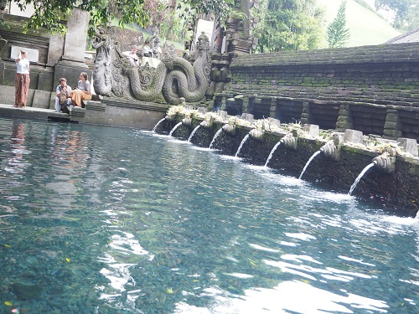
หลังอาหาร หลังจากนั้นเดินทางสู่วิหารศักดิ์สิทธิ์ ธีร์ตะอัมปุล (เทมภัคศิริงค์) สร้างในศตวรรษที่ 13 ใช้ประกอบพิธีทางศาสนาในราชวงศ์กษัตริย์เท่านั้น ชมบ่อน้ำศักดิ์สิทธิ์ ซึ่งมีต้นน้ำมาจากภูเขาไฟ ซึ่งชาวบาหลี ปัจจุบันก็ยังมีความเชื่อว่า เมื่อใครได้อาบน้ำศักดิ์สิทธิ์นี้จะสามารถรักษาโรคภัยและจะทำให้ผิวพรรณเปล่งปลั่ง เพลิดเพลินไปกับความสวยงามกับการตกแต่งวัดในแบบสไตล์บาหลีเซียนแท้ๆ ที่งดงามและมีเอกลักษณ์โดดเด่นไม่เหมือนใคร ท่านสามารถผ่านชมบ้านพักของอดีตประธานาธิบดีอินโดนีเซีย ที่ตั้งอยู่บนเขาใกล้ๆ ตัววิหาร หลังจากนั้น อิสระ ช้อปปิ้ง ตลาดปราบเซียน เป็นสิ้นค้าพื้นเมือง สวนมากจะเป็นผ้า บาติก หลากสีสัน ให้ท่านได้เลือก ช้อปปิ้ง
กลางวัน บริการอาหารกลางวัน ณ ภัตตาคาร
ได้เวลาสมควร นำท่านเดินทางสู่สนามบิน
16.05-19.05 น. เดินทางสู่กรุงเทพ แวะต่อเครื่องที่กัวลาลัมเปอร์ เที่ยวบินที่ MH850
22.15-23.20 น. เดินทางจากกัวลาลัมเปอร์ สู่กรุงเทพ เที่ยวบินที่ MH796
เดินทางถึงกรุงเทพฯโดยสวัสดิภาพ

--------------------------- ขอบคุณทุกท่านที่ใช้บริการ ---------------------------
ข้อควรควรทราบ : สำหรับท่านที่ต้องออกตั๋วภายในประเทศ (เครื่องบิน, รถทัวร์, รถไฟ) กรุณาสอบถามเจ้าหน้าที่ฝ่ายขายก่อนทำการออก ตั๋วเนื่องจากสายการบินอาจมีการปรับเปลี่ยนไฟล์หรือเวลาบิน โดยไม่ได้แจ้งให้ทราบล่วงหน้า
อัตราค่าบริการ
กำหนดการเดินทาง | ผู้ใหญ่พักห้องละ  2-3 ท่าน | เด็กอายุต่ำกว่า 12 ขวบ  มีเตียงเสริม | เด็กอายุต่ำกว่า 12 ขวบ  ไม่มีเตียงเสริม | พักเดี่ยว
ตุลาคม : 7-9  ตุลาคม : 28-30 | 16,900 | 16,900 | 15,900 | 4,000
พฤศจิกายน : 11-13  พฤศจิกายน : 19-21 | 18,900 | 18,900 | 17,900 | 5,000
มกราคม 60 : 1-3 ปีใหม่ | 19,900 | 19,900 | 18,900 | 6,000

อัตราค่าบริการนี้รวม | อัตราค่าบริการนี้ไม่รวม
-ค่าตั๋วเครื่องบินไปกลับ (ตั๋วกรุ๊ป)  -ค่าที่พัก 2 ท่านต่อ 1 ห้องคู่  -ค่าอาหารทุกมื้อที่ระบุในรายการ  -ค่าบัตรเข้าชมสถานที่ท่องเที่ยวตามรายการ  -ค่าธรรมเนียมสัมภาระที่ฝากขึ้นเครื่องท่านละ 1 ชิ้นที่น้ำหนักไม่เกิน 30 กก.  -ค่าธรรมเนียมเชื้อเพลิงและค่าภาษีสนามบินทุกแห่ง  -ค่าเบี้ยเลี้ยงหัวหน้าทัวร์จากเมืองไทย  -ค่าประกันอุบัติเหตุในวงเงิน 1,000,000 บาท ในระหว่างการเดินทางทั้งนี้ย่อมอยู่ในข้อจำกัดที่มีการตกลงไว้กับบริษัทประกัน | -ค่าใช้จ่ายส่วนตัวต่างๆเช่น ค่าโทรศัพท์ ค่าอาหาร ค่าเครื่องดื่มนอกรายการ  -ค่าทำเอกสารของผู้ถือต่างด้าว  -ค่าวีซ่าที่มีค่าธรรมเนียมแพงกว่าหนังสือเดินทางไทย  -ค่าน้ำหนักที่เกินพิกัด  -ค่าทิปไกด์ และคนรถท้องถิ่นวันละ 5 USD ต่อวัน/ต่อลูกค้า 1 คน  -ค่าบริการไม่รวมภาษี 7 % และภาษีหัก ณ ที่จ่าย 3%

หมายเหตุ
**ในกรณีที่สายการบินมีการปรับ ค่าธรรมเนียมเชื้อเพลิงและภาษีสนามบินเพิ่มขึ้น ผู้โดยสารจะต้องชำระค่าใช้จ่ายนั้นเพิ่มเติม ตามความเป็นจริง
**บริษัทฯ มีสิทธิ์ที่จะเปลี่ยนแปลงหรือสับเปลี่ยนรายการได้ตามความเหมาะสมเมื่อเกิดเหตุสุดวิสัยจนไม่อาจแก้ไขได้
**บริษัทขอสงวนสิทธิ์ที่จะเลื่อนการเดินทางในกรณีที่มีผู้ร่วมคณะไม่ถึง 20 ท่าน
**ขอสงวนสิทธิ์ที่จะมีการเปลี่ยนแปลงราคาโดยมิต้องแจ้งให้ทราบล่วงหน้าในกรณีที่มีการขึ้นลงของเงินตราต่างประเทศ
**การไม่รับประทานอาหารบางมื้อ ไม่เที่ยวบางรายการ ไม่สามารถขอหักค่าบริการคืนได้ เพราะการชำระค่าทัวร์เป็นไปในลักษณะเหมาจ่าย

เอกสารที่ใช้ในการเดินทาง
- หนังสือเดินทางที่มีอายุจนถึงวันเดินทางไม่ต่ำกว่า 6 เดือน
- หนังสือเดินทางต้องมีหน้าว่างสำหรับประทับตราอย่างน้อย 2 หน้าเต็ม

เงื่อนไขและความรับผิดชอบ
บริษัทเป็นเพียงตัวแทนการท่องเที่ยว สายการบิน และ ตัวแทนการท่องเที่ยวในต่างประเทศ ซึ่งไม่อาจรับผิดชอบต่อความเสียหายต่างๆ ที่อยู่เหนือการควบคุมของเจ้าหน้าที่บริษัทฯ อาทิ การนัดหยุดงาน การจลาจล เปลี่ยนแปลงกำหนดเวลาในตารางบิน ภัยธรรมชาติ ฯลฯ หรือค่าใช้จ่ายเพิ่มเติมที่เกิดขึ้นทั้งทางตรงหรือทางอ้อมเช่น การเจ็บป่วย การถูกทำร้าย การสูญหาย ความล่าช้าหรือจากอุบัติเหตุต่างๆ ฯลฯ ต่อการตอบปฏิเสธการเข้าและออกเมืองของเจ้าหน้าที่ตรวจคนเข้าหรือออกเมือง อันเนื่องมาจากมีสิ่งผิดกฎหมาย หรือเอกสารการเดินทางไม่ถูกต้อง หรือการถูกปฏิเสธในกรณีอื่นๆ

การจองทัวร์และการชำระเงิน
- ทางบริษัทฯ ขอรับเงินมัดจำท่านละ 5,000 บาท/ท่าน สำหรับการจองทัวร์
- กรุณาส่งสำเนาหนังสือเดินทางเพื่อสำรองที่นั่งสายการบิน อายุเหลือก่อนวันเดินทางอย่างน้อย 6 เดือน โดยมีหน้าว่างอย่างน้อย 2 หน้า
- ชำระค่าทัวร์ส่วนที่เหลือทั้งหมดก่อนเดินทางอย่างน้อย 15 วันก่อนการเดินทาง
การจองทัวร์ จะเสร็จสมบูรณ์ก็ต่อเมื่อ มีหลักฐานการจองทัวร์ และหลักฐานการโอนเงินค่ามัดจำทัวร์ เท่านั้น

เงื่อนไขการยกเลิก
- บริษัทฯ ขอสงวนสิทธิ์ในการยกเลิกการจองทัวร์ ในกรณีทำการจองเข้ามา แต่ไม่ได้ชำระค่ามัดจำตามวันเวลาที่บริษัทฯกำหนดให้ต้องชำระ เนื่องจากจะทำให้เสียโอกาสในการจองทัวร์ของท่านอื่น
- กรณีที่บริษัทฯได้ทำการ ออกตั๋วกับสายการบินเรียบร้อยแล้ว บริษัทฯจะไม่ดำเนินการคืนเงินค่าตั๋วเครื่องบินให้ท่าน ไม่ว่าจะในกรณีไดก็ตาม เนื่องจากเป็นระบบการออกแบบหมู่คณะ
- บริษัทฯ ขอสงวนสิทธิ์ในการพิจารณา การคืนเงินในกรณี เกิดการยกเลิกการจองทัวร์ ตามสถานการณ์ที่เหมาะสม

การชำระเงิน :
มัดจำล่วงหน้า ท่านละ 10,000 บาท
ส่วนที่เหลือ ชำระให้หมดก่อน 20 วัน ของวันออกเดินทาง
โอนมาที่ ธนาคารใด ธนาคารหนึ่ง ในบัญชีกระแสรายวัน ในนาม สมปอง เจนชัยจิตรวนิช
ธนาคาร กรุงศรีอยุธยา สาขา สี่แยกวังหิน เลขที่บัญชี 2140013280
ธนาคาร กสิกรไทย สาขา รัชดา-ห้วยขวาง เลขที่บัญชี 089-1069251
หรือ โอนมาที่ ธนาคารใด ธนาคารหนึ่ง ในบัญชีออมทรัพย์ ในนาม สมปอง เจนชัยจิตรวนิช
ธนาคาร กรุงศรีอยุธยา สาขาตลาดถนอมมิตร วัชรพล เลขที่บัญชี 479-1-08508-1
ธนาคาร ไทยพาณิชย์ สาขาย่อย เซ็นทรัลปิ่นเกล้า บัญชี ออมทรัพย์ เลขที่ 183-2 10718-9
ธนาคาร กรุงเทพ สาขาย่อย เซ็นทรัล ปิ่นเกล้า บัญชีออมทรัพย์ เลขที่ 095-0-20209-3
ธนาคาร กสิกรไทย สาขาซอย วัชรพล บัญชีออมทรัพย์ เลขที่ 796-2-09343-9

− สมปอง ทัวร์ /
− ใบอนุญาตประกอบธุรกิจการท่องเที่ยว เลขที่ 11 / 05588
− Website : www.programtour.com
− Email : jenchai624@hotmail.com
− Chat : msn : jenchai624@hotmail.com
− Chat : Skype : jenchai624
− Chat : Line : ID : 0899246304
− Office 1 : ประเทศไทย : 02-8867018-9 (ตลิ่งชัน)
− Office 2 : ประเทศไทย : 02-9481866 (รามอินทรา )
− Mobile : มือถือ ไทย : 089-9246304, 087-5149753,
− Mobile : มือถือ เวียดนาม : 091-6003612

